臺北市立大直高級中學教師專業學習社群會議記錄
活動名稱 | 103學年度第二學期 國中部期初教學研究會 政令宣導 | 活動時間 | 104年 2 月26 日
會議內容 | 健康與體育領域  課程發展方向與教學準備 | 活動地點 | K中2樓
主 持 人 | 廖瓊梅 | 紀 錄 | 王正瑋
會議記錄
教學研究會：
- 教務處
- 104/3/9上傳活化教學之能工作坊計畫及領域行事曆
- 4月初繳交領域預算
- 3/2上傳教學計畫
- 107課綱討論國七自習國九地科/歷史第八節取消需討論
二、健體領域
專業社群活化教學知能工作坊日期排定
- 2/26 期初教學研究會(記錄 正瑋)
- 3/12 圓山登山健行研習(芸涵)
- 3/26期中教學研究會(紀錄劉芸函)
- 4/2 玉婷教學觀摩會前討論 (玉婷)
- 4/23 玉婷教學觀摩(玉婷)
- 4/30玉婷教學觀摩後檢討討論(玉婷)
- 5/7教學觀摩研討(正瑋)
- 5/21期末教學研究會(紀錄許珍瑜)
103學年度第二學期國中部各類考試命題
健康教育 七年級命題：王正瑋，審題：劉芸函
八年級命題：廖瓊梅，審題：王玉婷
九年級命題：廖瓊梅，審題：劉芸函
體育
七年級命題：王玉婷，審題：王正瑋
八年級命題：許珍瑜，審題：王玉婷
九年級命題：莊淑娥，審題：許珍瑜
臨時動議
無
備註

臺北市立大直高級中學教師專業學習社群成果
研習(會議)名稱 | 103學年度第二學期 國中部期初教學研究會 政令宣導 | 研習(會議)時間 | 104年 2 月26日
研習(會議)內容 | 健康與體育領域  課程發展方向與教學準備 | 研習(會議)地點 | K中2樓
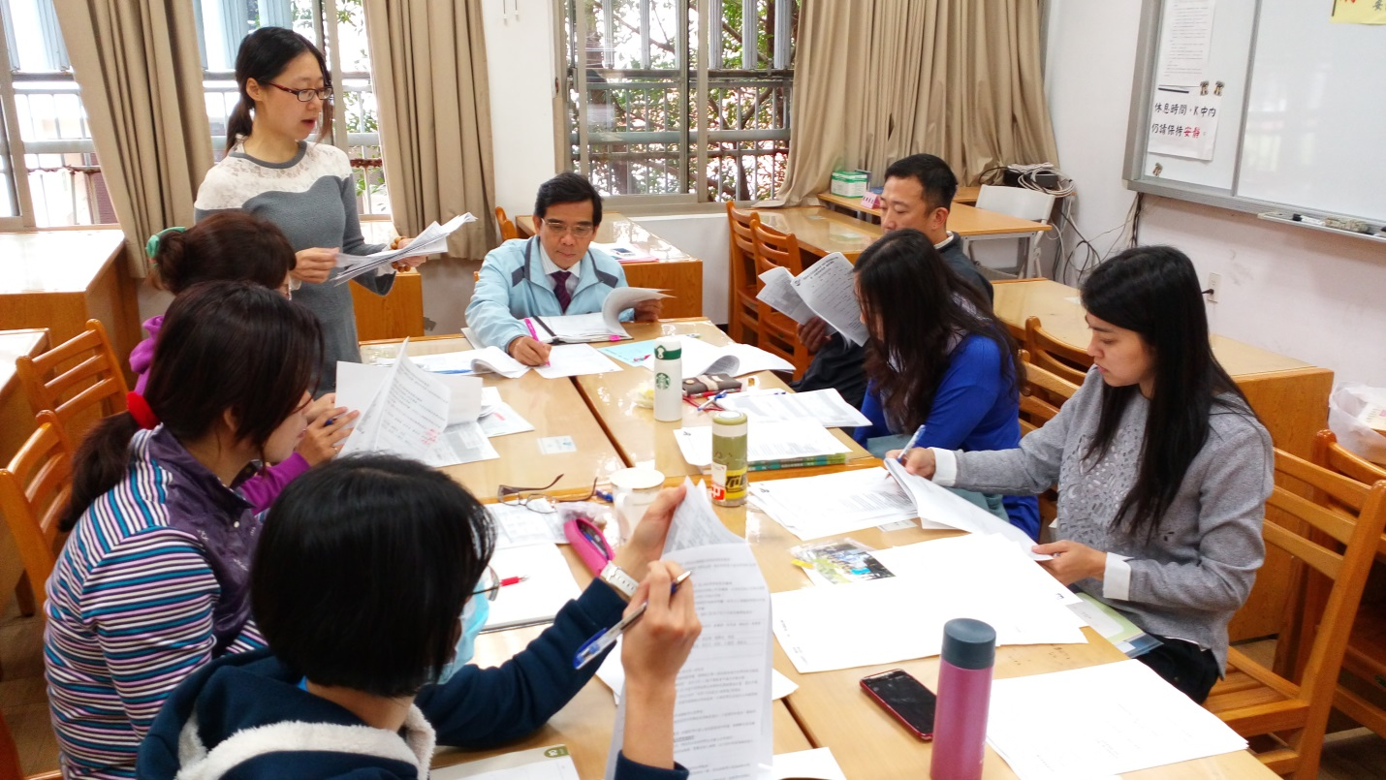
圖一、

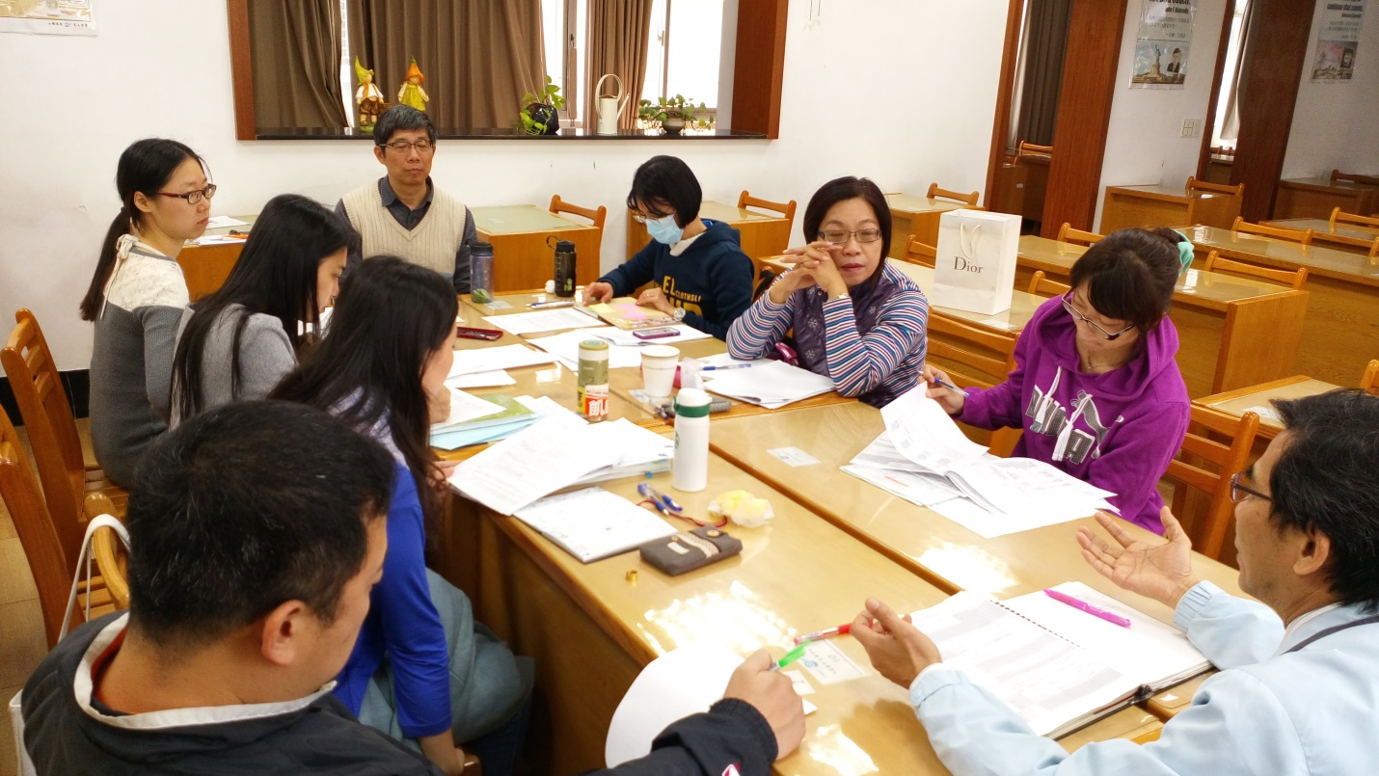
圖二、

